Jak chtějí Češi bydlet? Trendy podle lídra na trhu dřevostaveb v individuální výstavbě
Při stavbě rodinného domu dnes nerozhoduje jen cena za metr čtvereční nebo počet místností. Stále důležitější je, jak pohodlně a příjemně se v něm bude skutečně žít. „Lidem už tolik nejde o to mít co největší dům, ale spíš o kvalitní každodenní život. Chtějí propojení interiéru se zahradou, velká okna, světlo, jednoduchost, chytré technologie, nízké účty za energie a zdravé vnitřní prostředí,“ říká zakladatel a majitel společnosti Lucern dřevostavby Lukáš Černík.

Velké prosklené plochy: atraktivní výhledy, ale i soukromí
Jedním z nejnápadnějších trendů současných rodinných domů jsou velké prosklené plochy, portálová okna a prosklené štítové stěny. Moderní dům se díky nim více otevírá zahradě, krajině i dennímu světlu. Interiér působí vzdušněji, obytný prostor se opticky zvětšuje a hranice mezi domem a exteriérem se přirozeně stírá.
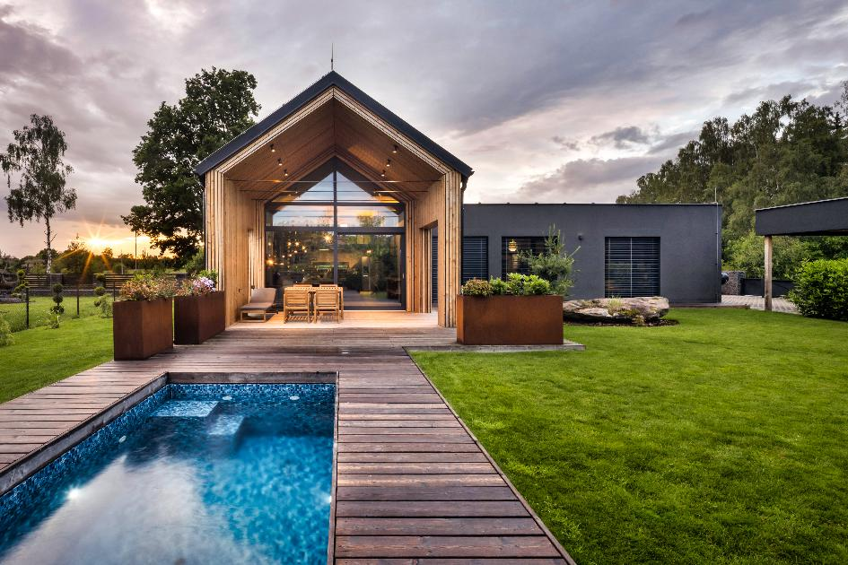
Dřevostavba Lucern s prosklenou štítovou stěnou a přesahem střechy kvůli zastínění

„Když jsou velkoformátové prosklené prvky správně navržené, dokážou interiér výrazně proměnit a dodat mu jedinečnou atmosféru. Zároveň ale vždycky řešíme i soukromí klientů, orientaci domu, okolní zástavbu, stínění přesahem střechy nebo alespoň venkovními žaluziemi a samozřejmě také energetickou bilanci. Velká prosklená stěna je přednost jen tehdy, když funguje i prakticky,“ vysvětluje Lukáš Černík. Velkoformátové prvky najdeme v 90 % loňských dokončených domů Lucern. Prosklené celé štítové stěny jsou však zatím stále pro odvážnější. Mělo je pouze deset domů z loňských107 realizovaných projektů.
U velkých oken je zásadní kvalita provedení a montáž, protože případné nedostatky jsou výraznější a hůř odstranitelné než u těch běžných.

Otevření do krovu: více vzdušnosti i charakteru
Dalším výrazným trendem je otevření obytného prostoru do krovu. Tento prvek dokáže i běžně velkému domu dodat na velkorysosti a architektonické výjimečnosti. Vysoký strop, galerie nebo přiznané střešní trámy mění atmosféru interiéru a pomáhají z hlavní obytné části udělat útulné a přirozené centrum domu.
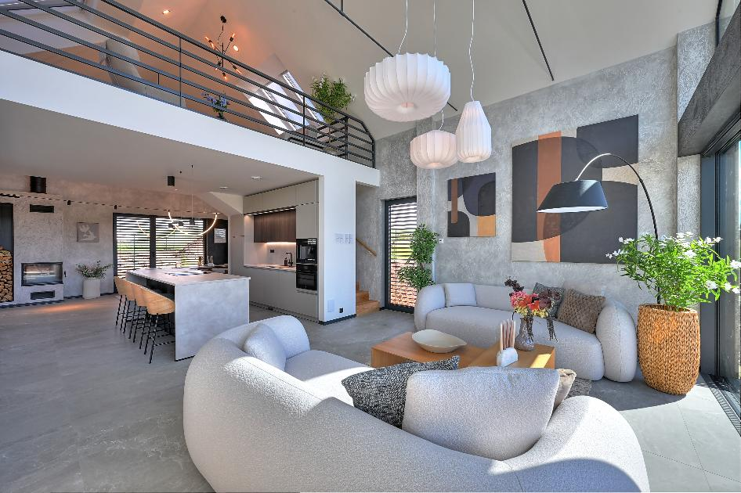
Otevření hlavního obytného prostoru do krovu s pracovnou na galerii. Vzorový dům Lucern v Bavoryni u Berouna

„Otevření do krovu není jen efektní architektonický prvek. Když se dobře navrhne, přinese do domu světlo, výšku, výhledy a úplně jiný pocit z prostoru. Z obyčejného obývacího pokoje se může stát reprezentativní místo pro setkávání rodiny a přátel,“ říká Lukáš Černík a doplňuje, že o toto řešení má dnes zájem téměř každý zákazník Lucernu a jde jen o to, kolik peněz chce za tuto úpravu utratit, protože rozsah může být různý.

Barvy: antracit a bílá stále vede, ale objevují se už i odvážnější kombinace
Antracitová a černá okna se v posledních letech stala téměř symbolem moderní novostavby. Dobře ladí s bílou nebo krémovou fasádou, dřevem, kamenem i kovovými prvky. Dodávají domu čistý, současný výraz.
Po letech dominance antracitu už ale část stavebníků hledá osobitější nebo jemnější řešení. Neznamená to, že by antracit mizel, spíše už není jedinou automatickou volbou. Objevují se světlejší šedé odstíny, přírodní tóny, vrací se dřevodekory.
„Barva oken by neměla být izolované rozhodnutí. Vždycky musí zapadnout do celkového výrazu domu, ladit s fasádou, stíněním i interiérem. U našich domů funguje antracit skvěle. Máme dlouhodobě vyzkoušené dodavatele hliníkových i PVC oken, u nichž nehrozí žádné průhyby tmavých profilů vlivem vysokých teplot,“ doplňuje Lukáš Černík z Lucernu. Tmavá okna stále převládají v 90 % případů, 8 % jsou dřevodekory (nejčastěji barva dubu) a 2 % připadají na méně obvyklé barvy jako zelená, červená nebo stříbrná.
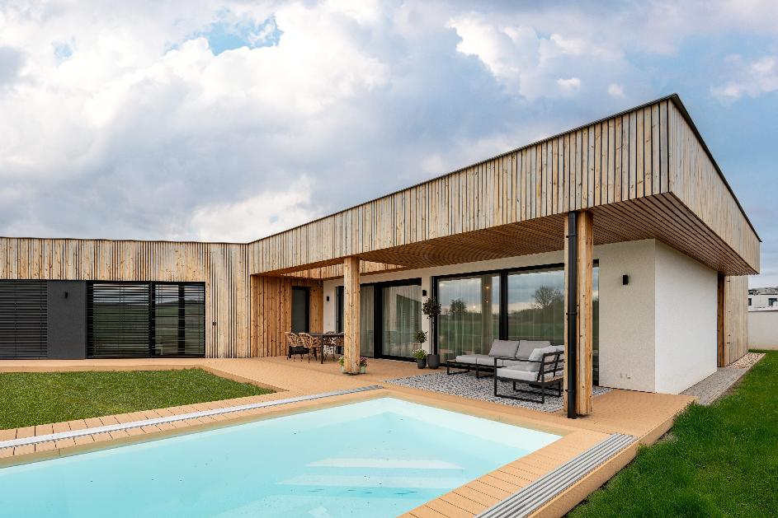
HS portály v černé barvě vhodně doplňují bílou fasádu i dřevěné obložení. Dřevostavba Lucern

Stavba svépomocí: renesance kutilství má své limity
Češi mají ke kutilství tradičně blízko a roky covidu, energetické krize, drahých stavebních materiálů a nedostatku řemeslníků tento trend ještě posílily. Jednorázový celostátní průzkum ČSÚ/TAČR za rok 2022 uvádí, že průměrný podíl zapojení samostavitelů v rámci výstavby rodinných domů v České republice dosahuje cca 22,6 %.
Svépomoc ale není univerzální recept na levnější stavbu s menšími starostmi. „Běžný samostavitel se nikdy nedostane na velkoobchodní ceny materiálu, jaké mu jsme schopni nabídnout my. Stejně tak za práci řemeslníků (protože ne všechny profese pokryje sám) zaplatí samostavitel výrazně víc. V lepším případě se bavíme o desítkách procent, ale většinou jsou to i násobky. U dřevostavby navíc rozhoduje velké množství detailů – od založení stavby a její důsledné ochrany před vlhkostí až po střechu a atiky. Chyba, která na začátku vypadá jako drobnost, se může později velmi prodražit,“ uvádí Lukáš Černík z firmy Lucern. Výhodou stavby na klíč podle něj není jen pohodlí, ale i odpovědnost za výsledek. „Klient nezískává jen stavební firmu. Získává systém, harmonogram návazných prací, kontrolu technologických postupů a partnera, který ho dovede od návrhu až po předání domu,“ dodává Černík.

Chytrý, úsporný a zdravý dům
Pátým trendem v současném bydlení je podle Lucernu jednoznačně posun k chytrým a úsporným technologiím. „Chytrou domácnost nevnímám jako hračku, která má člověku komplikovat život. Má to být systém, který zjednodušuje provoz domu, zvyšuje komfort a pomáhá šetřit energii. Nejdřív ale musí být dobře navržené a nainstalované technologie pro vytápění a větrání. Teprve potom dává smysl přidávat automatizaci,“ dodává.
„Kvalitní novostavba není jen hezká fasáda. Je to dům, který člověka každý den nezlobí,“ shrnuje Lukáš Černík. Podle něj je proto už při návrhu potřeba řešit nejen vzhled a vnitřní dispozici, ale i orientaci místností, provozní vazby, akustiku, soukromí, údržbu i možné budoucí změny v užívání (když majitelé plánují děti, nebo se děti naopak už budou od rodičů stěhovat).

Název projektu: Metodika vyčíslení podílu samostavitelů na hodnotě nových rodinných domů a rekonstrukcích stávajících rodinných domů Číslo projektu: TITACSU035 Řešitel projektu: Vysoká škola technická a ekonomická v Českých Budějovicích, Okružní, 517/10, 37001, České Budějovice Doba řešení: 01. 06. 2021 - 30. 11. 2022

